**数据结构作业**

**2025.11.12**

**1. 选择题**

**(14). 已知图的邻接表如图6.31所示，则从顶点v0出发按广度优先遍历的结果是（ ），按照深度优先遍历的结果是（ ）。**

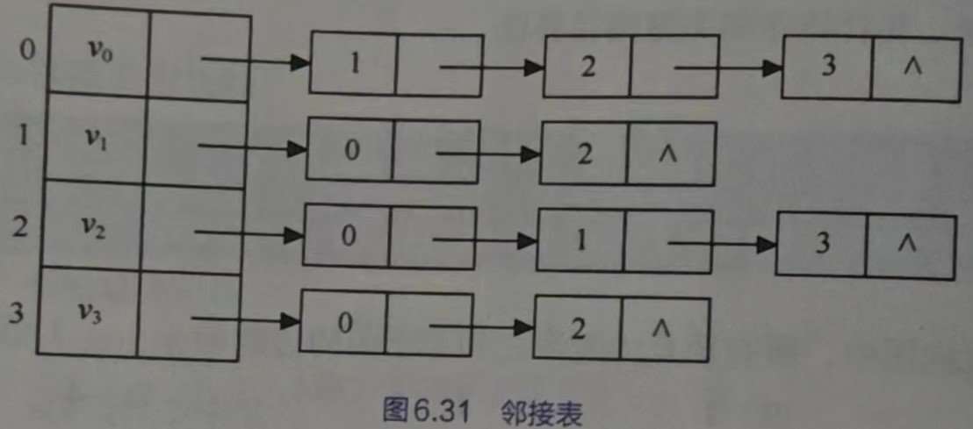

**A. 0 1 3 2 B. 0 2 3 1 C. 0 3 2 1 D. 0 1 2 3**

**2. 应用题**

**(2) 已知如图6.33所示的无向网，请给出**

**③ 最小生成树。**

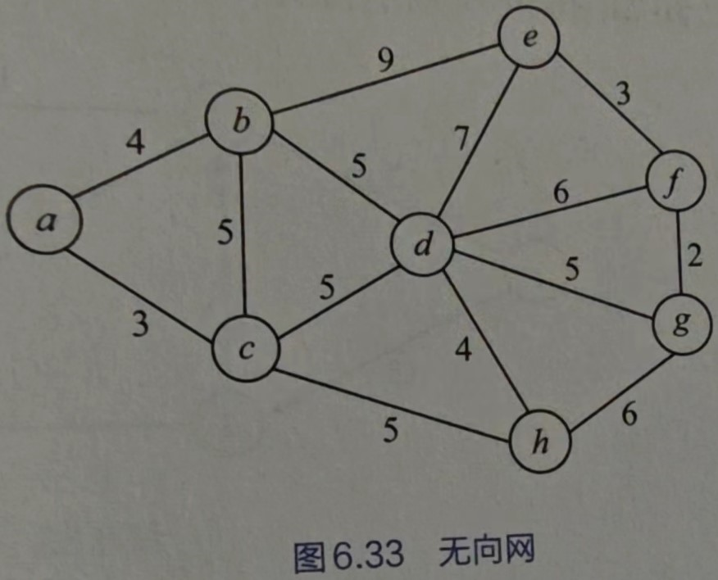

**(3). 已知图的邻接矩阵如图6.34所示。试分别画出自顶点1出发进行遍历所得的深度优先生成树和广度优先生成树。**

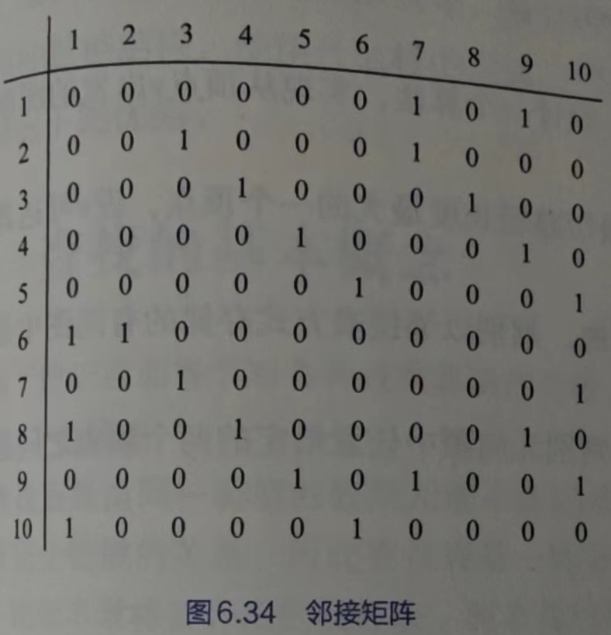

**(4) 已知有向网如图6.35所示，试用迪杰斯特拉算法求出从顶点a到其他各顶点的最短路径，完成表6.9。**

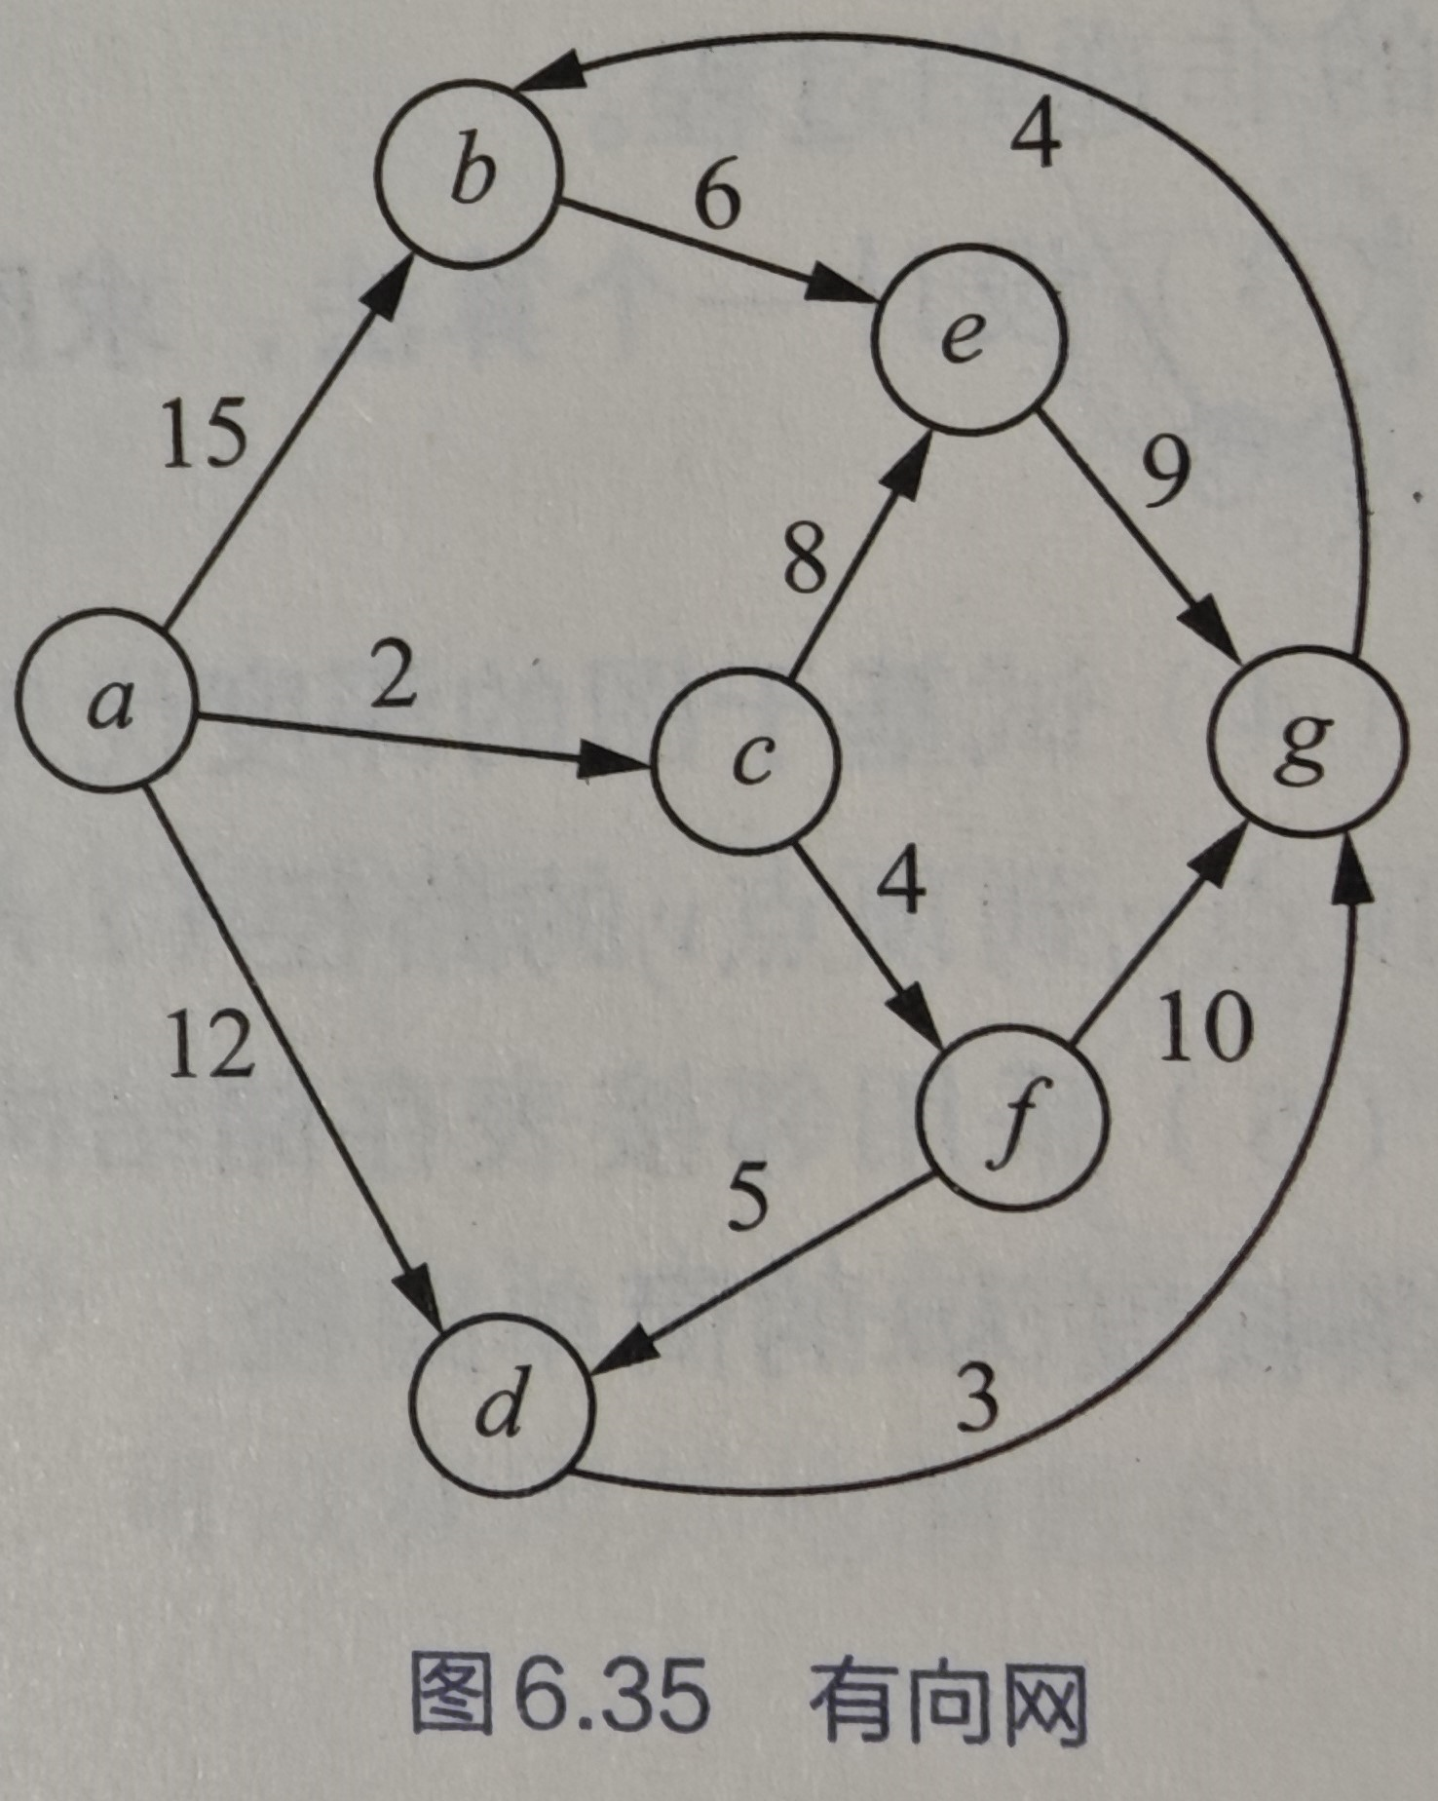

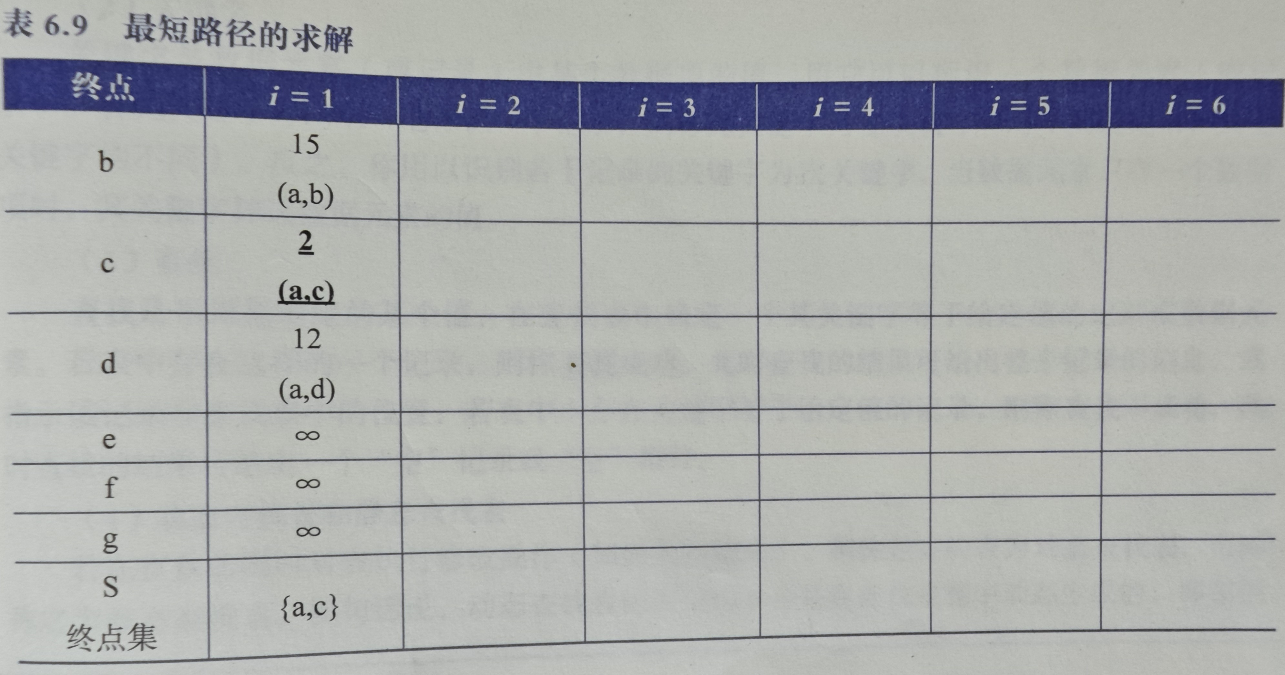

**3．算法设计题**

**(2) 一个连通图采用邻接表作为存储结构，设计一个算法，实现从顶点v出发的深度优先遍历的非递归过程。**

**(5) 采用邻接表存储结构，设计一个算法，判别无向图中任意给定的两个顶点之间是否存在一条长度为k的简单路径。**